Die verschwundenen Pedoskope A 61
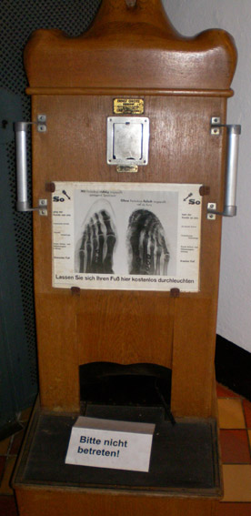
Pedoskope (griech.: pedon „Boden“; skopein „betrachten) sind Röntgengeräte, die bis Mitte der 1960er Jahre in Schuhgeschäften aufgestellt waren. Verkäufer und Kunden konnten so recht schnell die Passgenauigkeit von Schuhen überprüfen.
Begründe, warum diese Geräte heute in Schuhgeschäften nicht mehr benutzt werden.

Quelle: Hans-Peter Pommeranz Halle
Die verschwundenen Pedoskope H 61
Einordnung in den Lehrplan
Diese Aufgabe dient der Überprüfung folgender Kompetenzen:
Die Schülerinnen und Schüler können
- Risiken und Sicherheitsmaßnahmen bei der Nutzung von Strahlung in Experimenten, im Alltag und bei modernen Technologien bewerten.

Hinweise zum Erwartungshorizont
Begründung, z. B. Röntgenstrahlen können auch bei geringen Dosen organische Substanzen ionisieren und damit das Gewebe zerstören. Das betrifft mehr das Verkaufspersonal als die Kunden, da dieses ja sehr oft der Strahlung ausgesetzt ist.

 | L | M | S
F
E
K
B

Abschirmung von Infrarotstrahlung A 62
Mit der abgebildeten Anordnung soll untersucht werden, welche Materialien IR-Strahlung besonders gut abschirmen.
Die Thermometer sind mit verschiedenen Materialien umhüllt:
IR-Lampe
1
2
3
- Thermometer 1 mit einer Rußschicht
- Thermometer 2 mit heller Baumwolle
- Thermometer 3 mit Aluminiumfolie
Nach fünf Minuten wurden folgende Temperaturerhöhungen gemessen:
Thermometer | 1 | 2 | 3
$$Δϑ \text{in} K$$ | 27 | 6 | 2
- Kreuze an, was bei der Durchführung dieses Experimentes beachtet werden muss.
A | Abstand Lampe – Thermometer konstant halten
B | während des Experiments die Raumbeleuchtung nicht verändern
C | Raumtemperatur konstant halten
- Welche Schlussfolgerungen kannst du aus diesen Messwerten für die Verwendung von Materialien ziehen? Begründe deine Aussagen.

Abschirmung von Infrarotstrahlung H 62
Einordnung in den Lehrplan
Diese Aufgabe dient der Herausbildung folgender Kompetenzen:
Die Schülerinnen und Schüler können
- selbstständig Experimente zur Untersuchung der Eigenschaften und Wirkungen von Strahlung planen und auswerten,
- Anwendung physikalischer Erkenntnisse beschreiben.
Hinweise zum Erwartungshorizont
- A und C
- Schlussfolgerungen, z. B.: Soll die IR-Strahlung (Thermosgefäß) unterbunden werden, dann sind glänzende Metallflächen einzusetzen. Soll IR-Strahlung absorbiert werden (Sonnenkollektor), dann sind matte, dunkle Materialien verwendbar.

 | L | M | S
F
E
K
B

Die ärgerlichen Funklöcher A 63
Im Gespräch über Handys hört man immer wieder den Begriff Funkloch. Was ist eigentlich ein Funkloch und woher kommt es?
Bloß weil wir in diesem Funkloch wohnen, kann ich nie meine Hausaufgaben machen.
Recherchiere die Antwort im Internet und gestalte ein dazu ein informatives Poster.

Die ärgerlichen Funklöcher H 63
Einordnung in den Lehrplan
Diese Aufgabe dient der Überprüfung folgender Kompetenzen:
Die Schülerinnen und Schüler können
- Recherchen zu technischen Anwendungen von Strahlung durchführen und deren Ergebnisse präsentieren.

Hinweise zum Erwartungshorizont
Recherche im Internet (effektiv, zielorientiert, mit Quellenangabe)
Gestaltung des Posters (Beachtung von Grundregeln der Gestaltung, fachlich und sprachlich korrekt, Einbindung von beschrifteten Skizzen)

 | L | M | S
F
E
K
B

Aufbau und Einsatz eines Personendosimeter A 64
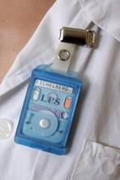
Personen, die beruflich starker Strahlung ausgesetzt sind, müssen Dosimeter tragen. Der lichtdicht eingepackte Film wird monatlich kontrolliert. Die Zeichnung zeigt vereinfacht den Querschnitt durch ein solches Dosimeter.
lichtdicht verpackter, empfindlicher Film
Plättchen aus Kupfer und Blei

a) Nenne Tätigkeiten, für die das Tragen solcher Dosimeter deiner Meinung nach notwendig ist.
b) Begründe, warum der Film mit Materialien unterschiedlicher Art und Dicke bedeckt wird.
c) Für berufliche Strahlenbelastung gilt ein Grenzwert von 20 mSv (Millisievert).
Nach welchen Kriterien würdest du einen Grenzwert festlegen?
Aufbau und Einsatz eines Personendosimeter H 64
Einordnung in den Lehrplan
Diese Aufgabe dient der Überprüfung folgender Kompetenzen:
Die Schülerinnen und Schüler können
- Wechselwirkungen zwischen elektromagnetischer Strahlung und Materie unter Nutzung von Modellen beschreiben und dabei auftretende Energieumwandlungen erläutern,
- Risiken und Sicherheitsmaßnahmen bei der Nutzung von Strahlung in Experimenten, im Alltag und bei modernen Technologien bewerten.

Hinweise zum Erwartungshorizont
a) Tätigkeiten, z. B. Bedienung von Röntgenapparaten in Krankenhäusern, auf Flughäfen, bei der Werkstoffprüfung
b) Begründung, z. B.: Das Durchdringungsvermögen der Strahlung und die schädigende Wirkung der Strahlung hängen von der Energie der Strahlung ab. Werden nur die dünnen Schichten aus Kupfer durchdrungen, dann ist die Strahlung nicht so gefährlich. Man kann sich ihr länger aussetzen. Wird dagegen sogar die Bleischicht durchdrungen, dann ist Vorsicht geboten.
c) Mögliche Kriterien: biologische Wirkung der Strahlung, Aufenthaltsdauer in der Strahlung, Kinder, Schwangere
 | L | M | S
F
E
K
B

Der Röntgenpass A 65
Patienten wird empfohlen, freiwillig einen Röntgenpass zu führen. In diesen werden alle Röntgenaufnahmen, die von diesem Patienten gemacht wurden, eingetragen.

a) Begründe die Vorteile eines Röntgenpasses.
b) Warum unterstützen Ärzte deiner Meinung nach nur selten diese Maßnahme?

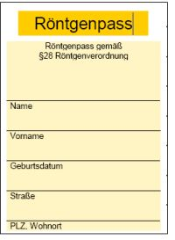

Der Röntgenpass H 65
Einordnung in den Lehrplan
Diese Aufgabe dient der Überprüfung folgender Kompetenzen:
Die Schülerinnen und Schüler können
- Risiken und Sicherheitsmaßnahmen bei der Nutzung von Strahlung in Experimenten, im Alltag und bei modernen Technologien bewerten.

Hinweise zum Erwartungshorizont
- Begründung, z. B.: Durch den Röntgenpass können Mehrfachaufnahmen vermieden werden. Dadurch werden die Gefährdung des Patienten verringert und Kosten für die Krankenkasse erspart.
- Mögliche Gründe: Unterschätzung der Gefährdung, mangelnder Informationsaustausch, Gewinnstreben

 | L | M | S
F
E
K
B

Die Handyortung A 66
Es ist technisch möglich, den Ort eines eingeschalteten Handys auf 50 m genau zu bestimmen.
- Beschreibe, wie man das machen könnte. Recherchiere die dazu notwendigen Informationen.
- Diese Handy-Ortung ist stark umstritten.
Stelle Vor- und Nachteile in einer Tabelle gegenüber. Äußere zusammenfassend deine Meinung.

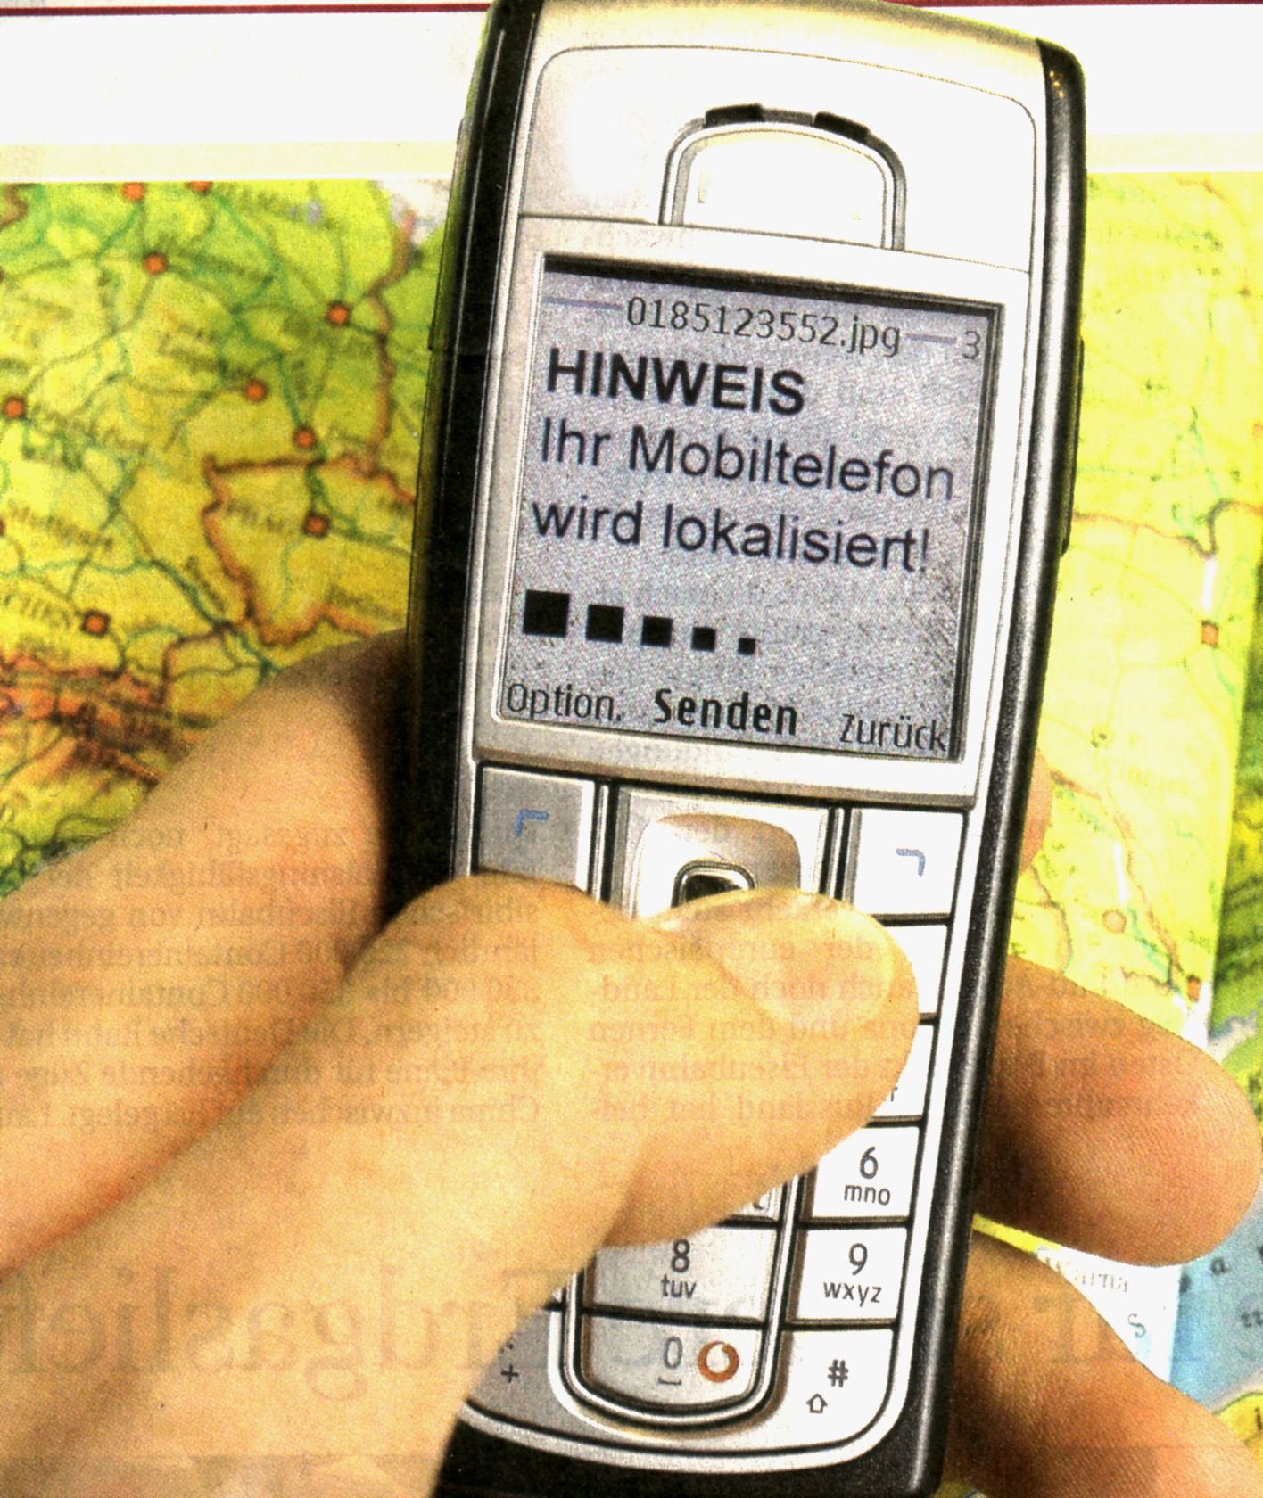
Quelle: VDI Nachrichten 29.05.2009 . rb Foto Imago

Die Handyortung H 66
Einordnung in den Lehrplan
Diese Aufgabe dient der Entwicklung folgender Kompetenzen: Schlussfolgerung:
Die Schülerinnen und Schüler können
- technische Anwendungen von Strahlung beschreiben,
- Auswirkungen der Anwendung physikalischer Erkenntnisse in gesellschaftlichen Zusammenhängen beschreiben.

Hinweise zum Erwartungshorizont
a) Beschreibung einer technischen Möglichkeit, z. B.:
- Das Handy bestimmt wie ein Navigationssystem seinen Standort und meldet diesen an das Handynetz.
- Es wird die Signallaufzeit zu mehreren Umsetzern bestimmt.
- Es wird nur die Funkzelle bestimmt, in der sich das Handy befindet.
b)
Vorteile, z. B. | Nachteile, z. B.
Ortsbestimmung in Notsituationen, bei Diebstahl des Handys | Missbrauch durch Verletzung des Datenschutzes (Überwachung)
 | L | M | S
F
E
K
B

Zusammenfassende Meinungsbildung (begründete Abwägung)
Die Altersbestimmung H 67
Bei einem Gramm frischen Holzes wurde eine Aktivität von 25 Zerfällen pro Minute ermittelt. Für abgestorbenes Holz wurden folgende Werte berechnet:
Alter t in a | 500 | 1000 | 1500 | 2000 | 2500
Aktivität A in 1/min | 23,5 | 22,2 | 20,9 | 19,6 | 18,5

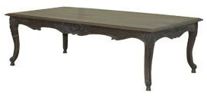
- Zeichne ein A(t)-Diagramm.
- Zur Altersbestimmung eines Tisches wurde ihm eine kleine Probe entnommen. Für eine Minute wurde die Strahlung gemessen und dabei 21 Zerfälle gemessen.
Ermittle mithilfe des Diagramms das Alter des Tisches.
- Welches Alter hättest du für den Holztisch erhalten, wenn du für die Aktivität 22/min bis 20/min gemessen hättest?
Was für Schlussfolgerungen würdest du aus deinen Ergebnissen ziehen?
- Mache einen begründeten Vorschlag, wie man das Alter des Tisches genauer bestimmen könnte.

Die Altersbestimmung H 67
Einordnung in den Lehrplan
Diese Aufgabe dient der Überprüfung folgender Kompetenzen:
Die Schülerinnen und Schüler können
- Ergebnisse von Beobachtungen und Experimenten in Diagrammen darstellen,
- Größen aus Diagrammen ermitteln,
- die Messung physikalischer Größen bei zufälligen Prozessen beschreiben und Zusammenhänge ableiten,
- selbstständig Experimente zur Untersuchung der Eigenschaften und Wirkungen von Strahlung planen.
Hinweise zum Erwartungshorizont
- Diagramm
- Alter ≈ 1500 Jahre
- t (20) ≈ 1800 a, t (22) ≈ 1000 a
1
2
3
10
20
30
t in 1000 a
A in 1/min
O
 | L | M | S
F
E
K
B

Schlussfolgerung: Diese Methode so angewendet ist ziemlich ungenau.
- Vorschlag, z. B,: Man könnte die Strahlung der Probe 30 Minuten erfassen und dann durch 30 teilen.
Bekämpfung von Lebensmittelschädlingen H 68
Werden Lebensmittel mit Röntgenstrahlen oder radioaktiven Strahlen bestrahlt, dann werden schädliche Mikroorganismen oder Maden und Käfer abgetötet.
Dieses Verfahren ist sehr umstritten und in der EU auch nur für Gewürze erlaubt.

Recherchiere im Internet die Vor- und Nachteile dieses Verfahrens.
Stelle die Ergebnisse deiner Recherche in einem informativen Poster dar.

Quelle: G. Maschkowski, J. Tüntsch unter: http://www.was-wir-essen.de/
verbraucher/1992_5973.php (25.04.2009)

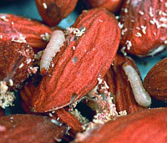

Bekämpfung von Lebensmittelschädlingen H 68
Einordnung in den Lehrplan
Diese Aufgabe dient der Überprüfung folgender Kompetenzen:
Die Schülerinnen und Schüler können
- Recherchen zu technischen Anwendungen von Strahlung durchführen und deren Ergebnisse präsentieren
- Risiken und Sicherheitsmaßnahmen bei der Nutzung von Strahlung in Experimenten, im Alltag und bei modernen Technologien bewerten.

Hinweise zum Erwartungshorizont
- Recherche im Internet (effektiv, zielorientiert, mit Quellenangabe)
Gegenüberstellung von Vor- und Nachteilen (vgl. angegebene Internetadresse)
- Gestaltung des Posters (Beachtung von Grundregeln der Gestaltung, fachlich und sprachlich korrekt, Einbindung von beschrifteten Skizzen)
 | L | M | S
F
E
K
B

